

Horizon

Terminal (Text) based game

- User guide -

By : Anthony Setiawan (26415096)

Bryan Christiansen (26415061)

Bravery Victorian Minggara Putra (26415030)

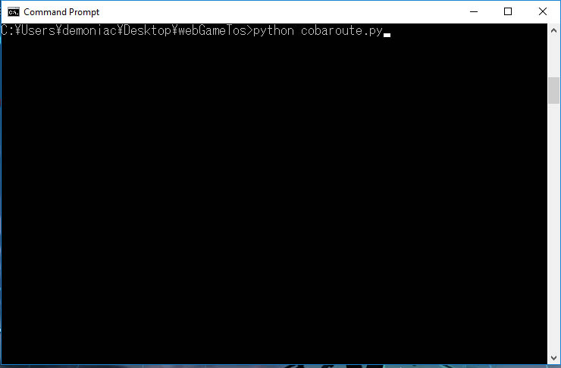

Masuk Pada Python

Pertama pergi ke direction tempat file berada dengan command

cd ./webGameTOS .(Pada Command Prompt)

Kemudian ketikkan python cobaroute.py

(Pastikan anda telah memiliki dan menginstall python pada device anda.)

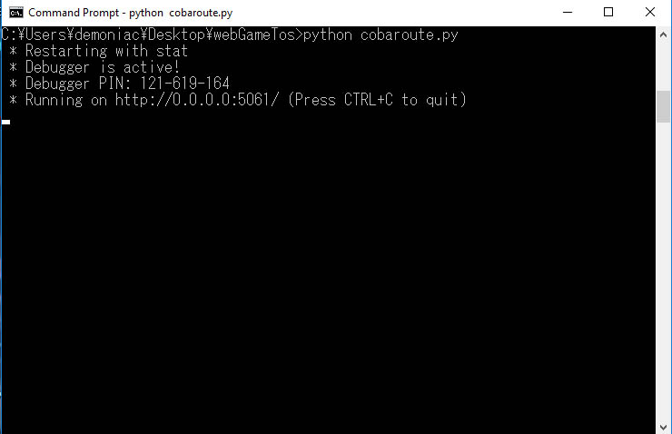

Jika berhasil menjalankan python, maka akan keluar command seperti ini pada layar command prompt anda.



Home

Tombol Login

Ketika tombol Login diklik, maka kita akan diredirect ke page Login

Tombol Sign Up

Ketika tombol Sign Up diklik, maka kita akan diredirect ke page SignUp.

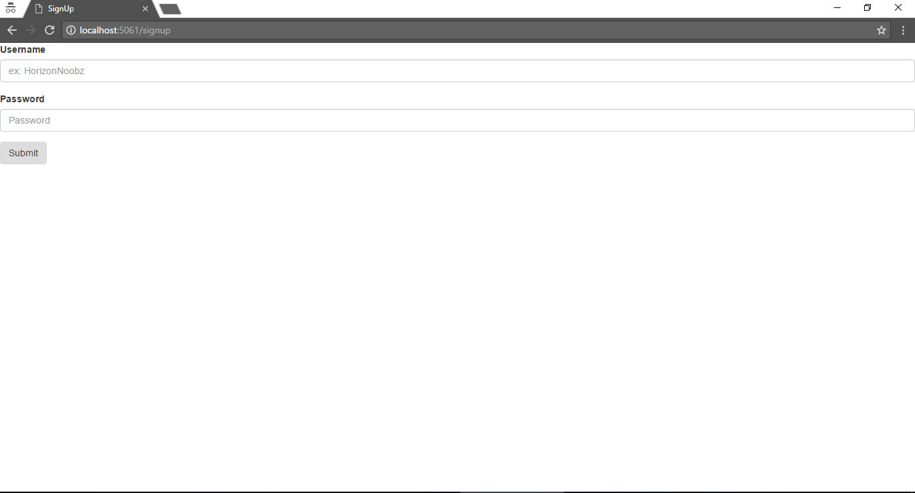

Sign Up

Password (Sign up)

Pada kolom disini, diisi password yang diinginkan kemudian akan dicek saat tombol Submit ditekan apakah password legal atau tidak. Jika legal, maka akan redirect pada Home untuk kita dapat mencoba untuk login, jika tidak legal, maka kita akan diredirect pada page SignUp ini lagi.

Username (Sign up)

Pada kolom disini, diisi username yang diinginkan kemudian akan dicek pada database saat tombol Submit ditekan apakah username available atau tidak. Jika available, maka akan redirect pada Home untuk kita dapat mencoba untuk login, jika tidak available, maka kita akan diredirect pada page SignUp ini lagi.

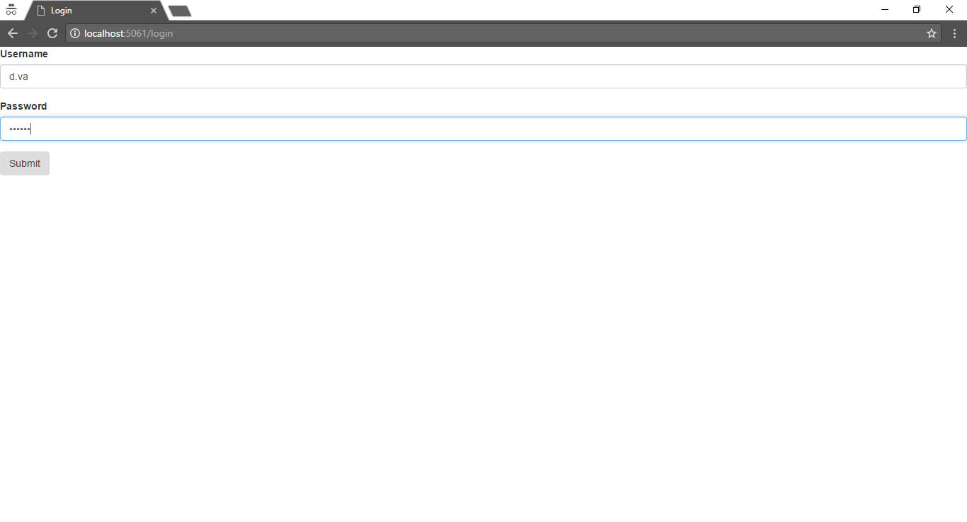

Sign Up

Username dan password ( Login)

Pada kolom ini, diisi username yang telah anda buat atau yang sudah ada, setelah mengisi username, maka isilah juga password yang telah anda buat untuk dapat login kedalam game, jika username tidak cocok, maka anda akan di redirect pada page Login lagi untuk anda dapat mencoba lagi, jika berhasil maka anda akan masuk ke page game.

Sebagai contoh diatas pada username diisi ”d.va” dan pada password diisi ”online”, jika password yang diisi berbeda, maka anda akan di redirect pada page Login untuk mencoba kembali, jika login sukses, maka anda dapat melanjutkan pada page game.

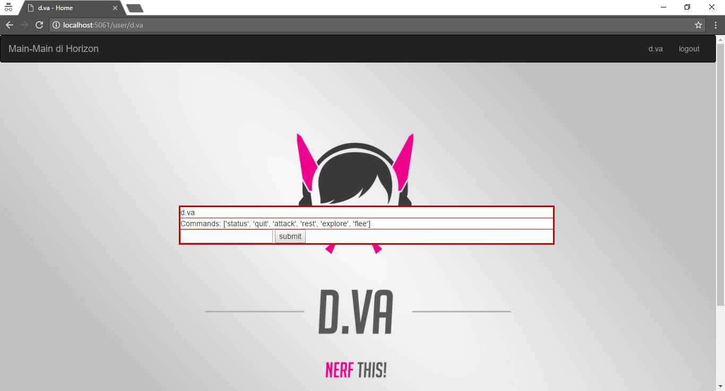

Game

Page Game

Pada page ini, terdapat game yang dapat dimainkan oleh user. Pada awal permainan, akan ada nama user pada session di kanan atas dan pada kolom pertama pada box game. Pada box kedua game, terdapat command yang dapat dituliskan pada box ketiga pada game. Pada box ketiga, kita dapat memasukan command untuk memainkan game ini, setelah memasukan command yang diinginkan, langsung klik tombol Submit untuk menjalankan command pada game ini, setelah itu anda dapat terus bermain.

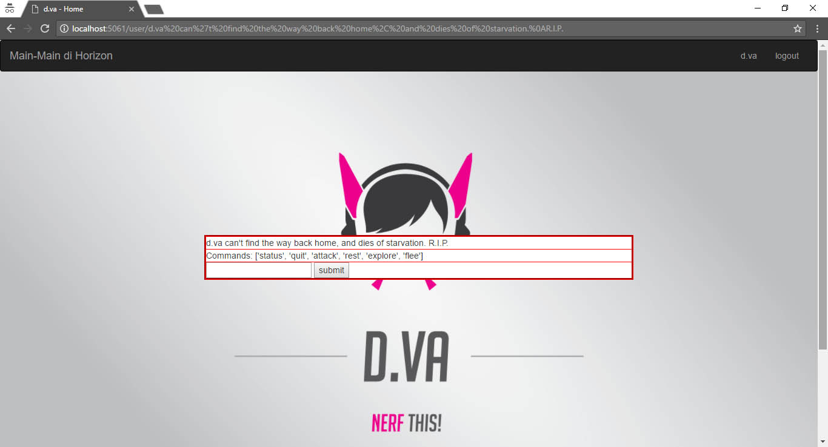

Game (2)

Page Game (2)

Jika user telah menyelesaikan game ini dan ingin menyudahinya, maka user dapat memasukan command ’quit’ kemudian submit untuk menyudahi permainan. Setelah itu user dapat melakukan Logout untuk menyudahi sesi permainan.

Penutup

Sekian User Guide dari kelompok kami, jika ada kesalahan kami mohon maaf.

Terima kasih.

